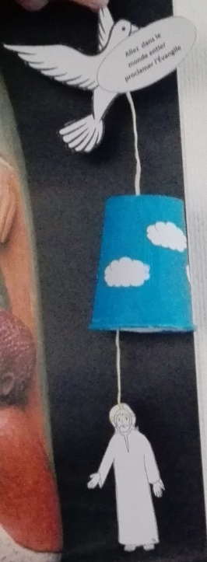
Matériel :
- Un gobelet en carton bleu ou de la peinture bleue
- Les nuages
- De la ficelle
- La silhouette de Jésus
- La silhouette de la colombe avec la Parole de Dieu
- Colle
- Scotch

Mise en œuvre :
- Imprimer les deux silhouettes sur du papier 160g.
- Découper les silhouettes.
- Peindre le gobelet s’il n’est pas bleu.
- Coller les nuages sur le gobelet.
- Faire une petite entaille sur le haut du gobelet.
- Scotcher la ficelle au dos de la colombe.
- Passer la ficelle dans l’entaille du haut du gobelet.
- Scotcher l’autre bout de ficelle à l’arrière de Jésus.

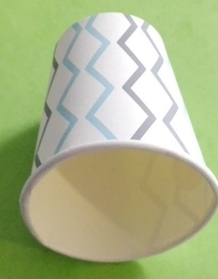

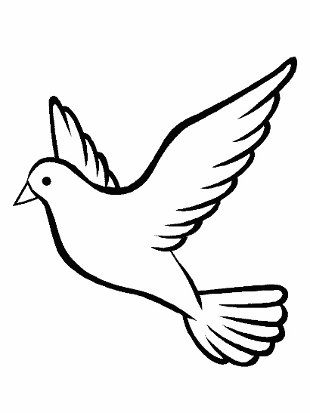
Allez dans le
monde entier
proclamer l’Évangile

